МИНИСТЕРСТВО ОБРАЗОВАНИЯ И НАУКИ РОССИЙСКОЙ ФЕДЕРАЦИИ
Федеральное государственное бюджетное образовательное учреждение
высшего образования
«Московский Авиационный Институт
(Национальный Исследовательский Университет)»
ФАКУЛЬТЕТ ИНФОРМАЦИОННЫХ ТЕХНОЛОГИЙ И ПРИКЛАДНОЙ МАТЕМАТИКОЙ
Кафедра вычислительной математики и программирования

Курсовой проект
по курсу вычислительные системы 1 семестра
Задание 2. Схема лабораторной вычислительной системы

Студент: | Саженов К.С.
Группа: | М80 - 108Б - 19
Преподаватель: | Поповкин А.В.
Подпись:
Оценка:

Москва, 2019
СОДЕРЖАНИЕ
Введение 3
1. схема Терминального класса 4
2. описание СЕРВЕРОВ 5
3. Описание подсетей 7
4. Описание коммутаторов 8
5. Описание принтеров 10
6. Описание беспроводных точек доступа 12
7. Описание проекторов 16
8. описание операционных систем 19
Заключение 21
Список литературы 22

Введение
Компьютер, однозначно, есть одно из величайших созданий человека. Он делает работу человека проще и быстрее. Для оптимизации работы над одним проектом группы людей служат сети, которые объединяют множество компьютеров в единую экосистему. Таким образом, пользователи могут намного проще делиться с коллегами данными, а также выдавать и забирать права на пользование информацией.

1. схема Терминального класса
Схема терминального класса (438 и 440 аудитория соответственно):
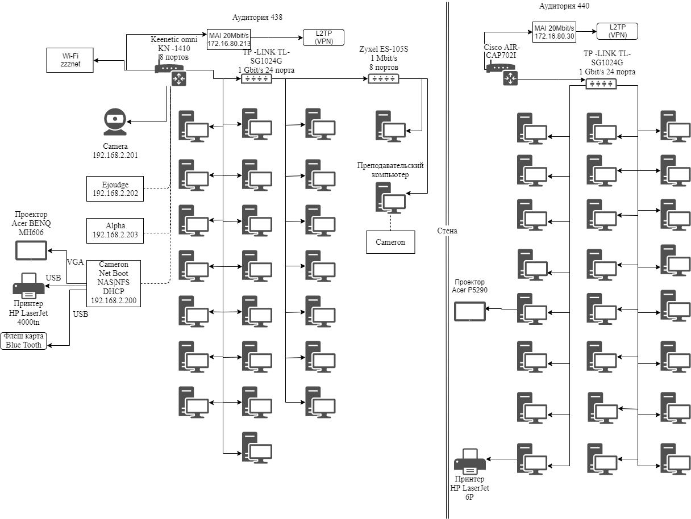

2. описание СЕРВЕРОВ
Сервер — это аппаратно-программный комплекс, выполняющий определенные задачи для групп электронных устройств, объединенных в общую с сервером сеть.
Сервер Cameron.
Расположен в аудитории 438 и выполняет функции NAS-, NFS- , DHCP- , NetBoot- , ftp- сервера. Он одновременно находится в двух сетях , которые доступны по адресам 172.16.80.213 и 192.168.2.200. Работает на Ubuntu 16.04 Xenial. Оснащен процессором Intel Core2 Duo E8500, 16 Гб оперативной памятью (DDR3 – 1333 Гц), SSD-накопителем на 256 Гб и двумя HDD по 1Тб каждый.
Таблица1. Характеристика процессора
Производительность
Количество ядер | 2
Базовая тактовая частота процессора | 3.16 GHz
Кэш-память | 6 MB L2 Cache
Частота системной шины | 1333 MHz
Расчётная мощность | 65 W
Диапазон напряжения | 0.8500V-1.3625V
Ядро | Wolfdale

DHCP (Dynamic Host Configuration Protocol) – сетевой протокол, позволяющий сетевым устройствам автоматически получать IP- адрес и другие параметры, необходимые для работы в сети TCP/IP.
NAS (Network Attached Storage) – сервер для хранения данных на файловом уровне.
NFS (Network File System) – это сетевая файловая система, позволяющая пользователям обращаться к файлам и каталогам, расположенным на удалённых компьютерах, как если бы эти файлы и каталоги были локальными

Сервер ejudge.
Тестирующая система автоматической проверки задач по олимпиадному программированию, а также сервер для развёртывания контестов. Кроме этого система распространяется под лицензией GPL, имеет многоязычный веб-интерфейс и поддерживает защищённое исполнение программ (если установлен патч к ядру Linux). Доступен по адресу 192.168.2.202. Оснащён процессором Intel Pentium R, 4 Гб ОЗУ (DDR3 – 1333 Гц), HDD на 500 Гб.
Сервер Alpha.
Дополнительный сервер для тестирования, выполняющий также функцию NFS-сервера. Предназначен для тестирования программ, а также выполнения лабораторных работ. Процессор сервера имеет архитектуру AXP4. Операционная система — NetBSD 12.0.

3. Описание подсетей
Подсеть 172.16.80.30
В неё включены компьютеры из 440 аудитории, а также и другие компьютеры университета. Доступ к серверам из 438 аудитории , в частности Cameron, производится через терминал по ssh с портом 6789.
В 440 аудитории имеются 4 относительно новых компьюетров с процессором Intel Core i7-3370 и 20 старых с Intel Pentium CPU G2140.

Подсеть 172.16.80.213
Включает в себя рабочие компьютеры, сервера Cameron, ejudge и Alpha из аудитории 438 и ноутбуки, подключенные к Wi-Fi сети zzznet. Компьютеры подключены к Cameron по сети и работают через NFS. 22 компьютера соединены посредством гигабитного 24-портового свитча , 2 - стомегабитного 8-портового свитча.

4. Описание коммутаторов
Коммутатор — устройство, предназначенное для соединения нескольких узлов компьютерной сети в пределах одного или нескольких сегментов сети.
В аудитории 438 расположены два коммутатора TP-LINK TL-SG1024D и Zyxel ES-105S, подключённых последовательно. Теперь подробнее расскажу о каждом из них.
TP-LINK TL-SG1024D
Таблица 2.1. Характеристика
Основные параметры
Корпус | Металл
Пропускная способность | 48 Гбит/с
Тип оборудования | Неуправляемый коммутатор
Количество портов RJ45 | 24
Сетевые характеристики
Соответствие стандартам | 802.3 (Ethernet), 802.3ab (1000BASE-T), 802.3u (Fast Ethernet), 802.3x (Flow Control)
Метод доступа | CSMA/CD
Метод коммутации | Store-and-Forward
MAC Address Table | 8000 адресов
Блок питания | Встроенный
Рабочая температура | 0 — 40 ^{о}С
Вес брутто | 2.381 кг
Размеры | 294 * 44 * 180 мм

Zyxel ES-105S
Таблица 2.2. Характеристика
Основные параметры
Цвет | Белый
Буфер | 64 Кб
Тип оборудования | Неуправляемый коммутатор
Количество портов RJ45 | 5
Порты Fast Ethernet | 5 портов 10/100 Мбит/сек
Сетевые характеристики
Uplink | Есть, MDI uplink-порт
MAC Address Table | 6000 адресов
Блок питания | Внешний, входит в комплект поставки
Размеры | 151 * 33 * 81 мм
Вес брутто | 0.493 кг

В 440 аудитории находится один коммутатор TP-LINK TL-SG1024D, точно такой же, как и в 438 аудитории.
CSMA / CD (Carrier Sense Multiple Access with Collision Detection) – технология (IEEE 802.3) множественного доступа к общей передающей среде в локальной компьютерной сети с контролем коллизий.
Store-and-Forward – когда коммутатором производится полное чтение всей информации в кадре данных с целью проверки на наличие ошибок, и лишь затем пакет передается на выбранный порт.
Uplink – это часть линии связи, используемые для передачи сигналов от наземного терминала к спутнику или бортовой платформе.
MDI (Medium Dependent Interface) – порт Ethernet абонентского устройства. Позволяет коммутаторам подключаться к другим коммутаторам без использования кроссоверного кабеля или нуль-модема.

5. Описание принтеров
Принтер — это внешнее периферийное устройство компьютера, предназначенное для вывода текстовой или графической информации, хранящейся в компьютере, на твёрдый физический носитель.
В 438 аудитории располагается принтер HP LaserJet 4000TN, в 440 аудитории — HP LaserJet 6P. Параметры данных принтеров будут представлены в таблицах 3.1 и 3.2.
HP LaserJet 4000TN
Таблица 3.1. Характеристика
Основные параметры
Технология печати | Лазерная
Максимальный формат | А4
Максимальное разрешение для ч/б печати | 1200х1200 dpi
Скорость печати | 17 стр/мин (ч/б А4)
Объём памяти | 4 Мб, максимальный 100 Мб
Процессор | RISC
Частота процессора | 100 МГц
Интерфейсы | LPT
Число слотов расширения | 2
Поддержка | PCL 5e, PCL 6
Минимальные системы требования | Intel Pentium + 16 Mb RAM
Потребляемая мощность(при работе) | 330 Вт
Размеры | 390 * 343 * 496 мм
Вес | 16 кг

HP LaserJet 6P
Таблица 3.2. Характеристика
Основные параметры
Технология печати | Лазерная монохромная печать
Форматы бумаги | От 76*128 мм до 216*356 мм
Скорость печати | 8 стр/мин
Максимальное разрешение | 600 * 600 dpi
RET | Используется
Буфер данных | 2 Мб
Интерфейсы | LPT, возможно подключение к сети через JetDirect
Процессор | Intel RISC
Частота процессора | 24 МГц
Размеры | 445 * 400 * 200 мм
Вес | 11,1 кг
Передача полутонов | 128 градаций

RISC (Reduced Instruction Set Computer) – архитектура процессора, в которой быстродействие увеличивается за счёт упрощения инструкций, чтобы их декодирование было более простым, а время выполнения — меньшим.
LPT (Line Print Terminal) – международный стандарт параллельного интерфейса для подключения периферийных устройств персонального компьютера.
JetDirect – инфраструктура компании Hewlett-Packard для сетевой печати: принтеры, платы-серверы, сетевой протокол. Соединение обычно осуществляется по TCP-порту 9100.

6. Описание беспроводных точек доступа
Беспроводная точка доступа — это беспроводная базовая станция, предназначенная для обеспечения беспроводного доступа к уже существующей сети или создания новой беспроводной сети.
Чаще всего беспроводные точки доступа используются для предоставления доступа мобильным устройствам (ноутбуки, принтеры и т.д.) к стационарной локальной сети.
Роутер — специализированный компьютер, который пересылает пакеты между различными сегментами сети на основе правил и таблиц маршрутизации. Маршрутизатор может связывать разнородные сети различных архитектур. Для принятия решений о пересылке пакетов используется информация о топологии сети и определённые правила, заданные администратором.
Wi-Fi роутер Keenetic Omni KN – 1410 находится в 438 аудитории, а роутер Asus – в 440 аудитории. Ниже представлена таблица 4 с характеристикой Keenetic Omni KN – 1410.
Таблица 4. Параметры роутера
Общие характеристики
Стандарт беспроводной связи | 802.11n
Частота | 2.4 ГГц
Поддержка MIMO | Есть
Макс. скорость беспроводного соединения | 300 Мбит/с
Защита информации | WEP, WPA, WPA2, 802.1x
Опции точки доступа/моста
Коммутатор | 4xLAN
Скорость портов | 100 Мбит/сек
Расширенные функции | Скачивание файлов. Файловый сервер. FTP-сервер. UPnP AV-сервер
Поддержка IPv6 | Есть

Таблица 4. Параметры роутера(продолжение)
Маршрутизатор
Межсетевой экран (FireWall) | Есть
NAT | Есть
SPI | Есть
DHCP – сервер | Есть
Поддержка Dynamic DNS | Есть
Демилитаризованная зона (DMZ) | Есть
Статическая маршрутизация | Есть
Протоколы динамической маршрутизации | IGMP v1, IGMP v2
VPN
Поддержка VPN – туннелей | Есть (10 туннелей)
Поддержка PPTP | Есть
Поддержка L2TP | Есть
Поддержка IPSec | Есть
Антенна
Количество внешних антенн | 2 х 5 dBi
Тип внешней антенный | Несъёмная
Мониторинг и конфигурирование
Web – интерфейс | Есть
Поддержка Telnet | Есть
Память
Объём оперативной памяти | 128 МБ
Объём флеш — памяти | 32 МБ
Дополнительно
Возможность подключения 3G – модема | Есть
Возможность подключения LTE — модема | Есть
Поддержка IEEE 802.1q (VLAN) | Есть
Флеш — память | Есть
Таблица 4. Параметры роутера(продолжение)

Размеры | 159 х 29 х 110 мм
Вес | 200 г

MIMO (Multiple Input Multiple Output) – метод пространственного кодирования сигнала, позволяющий увеличить полосу пропускания канала, в котором передача данных и прием данных осуществляются системами из нескольких антенн.
WEP (Wired Equivalent Privacy) – устаревший и небезопасный метод проверки подлинности. Это первый и не очень удачный метод защиты.
WPA (Wi-Fi Protected Access) – надежный и современный тип безопасности. Максимальная совместимость со всеми устройствами и операционными системами.
WPA2 – новая, доработанная и более надежная версия WPA.
802.1x – стандарт, который используется для аутентификации и авторизации пользователей и рабочих станций в сети передачи данных.
LAN (Local Area Network) – компьютерная сеть, покрывающая обычно относительно небольшую территорию или небольшую группу зданий.
UPnP (Universal Plug and Play) – набор сетевых протоколов. Цель UPnP — универсальная автоматическая настройка сетевых устройств.
IGMP (Internet Group Management Protocol) – протокол управления групповой передачей данных в сетях, основанных на протоколе IP.
VPN (Virtual Private Network) – обобщённое название технологий, позволяющих обеспечить одно или несколько сетевых соединений (логическую сеть) поверх другой сети (например Интернет).
PPTP (Point-to-Point Tunneling Protocol) – туннельный протокол типа точка-точка, позволяющий компьютеру устанавливать защищённое соединение с сервером за счёт создания специального туннеля в стандартной, незащищённой сети.
L2TP (Layer 2 Tunneling Protocol) – туннельный протокол, использующийся для поддержки виртуальных частных сетей.
Ipsec (IP Security) – набор протоколов для обеспечения защиты данных, передаваемых по межсетевому протоколу IP.

7. Описание проекторов
Проектор — оптический прибор, предназначенный для создания действительного изображения плоского предмета небольшого размера на большом экране.
Проектор, носящий название Acer BENQ MH606, находится в 438 аудитории, и подробная информация о нём представлена в таблице 5.1. В 440 аудитории находится проектор Acer P5290, характеристика которого приведена в таблице 5.2.
Таблица 5.1. Параметры
Основные параметры
Технология | DLP
Поддержка | 3D
Матрица
Тип матрицы | DMD
Количество матриц | 1
Лампа
Количество ламп | 1
Яркость | 3500 lm
Мощность | 200 Вт
Экран
Контраст | 10000:1
Рабочий формат | 16:9
Диагональ экрана | 30" — 300
Разрешение экрана | 1920 х 1080
Разъёмы
HDMI вход | 2
VGA (15-pin D-Sub) выход | 1
VGA (15-pin D-Sub) вход | 1
S-Video вход | 1
Композитный видеовход (RCA) | 1

Таблица 5.1. Параметры(продолжение)
Стерео аудиовыход (MiniJack) | 1
Стерео аудиовход (MiniJack) | 1
USB mini-B | 1
RS-232 9-pin | 1

Таблица 5.2. Параметры проектора
Основные параметры
Класс устройства | Стационарный
Тип устройства | DLP
Реальное разрешение | 1024х768
Мощность | 280 Вт
Тип источника света | P-VIP
Проекция
Проекционное расстояние | 1.5 — 9.9 м
Размеры по диагонали | От 0.71 до 7.62 м
Отношение расстояния к размеру изображения | 1.62:1 – 2.64:1
Частота строк | 30 — 100 кГц
Частота кадров | 50 — 85 Гц
Масштабирование оптическое | 1.6х
Масштабирование цифровое | 2х
Диафрагма | 2.41 — 3.2
Фокусное расстояние | 18.39 — 29.42 мм

Таблица 5.2. Параметры проектора(продолжение)
Изображение
Контрастность | 3700:1
Световой поток | 4000 люмен
Коррекция трапецеидальных искажений | есть(вертикальная)
Поддерживаемые системы вещания | PAL, SECAM, NTSC
Поддерживаемые форматы входного сигнала | 480i , 480p, 576i, 576p, 720p, 1080i, 1080p
Интерфейсы
Входы | VGA x2, Dvi, HDMI, S-Video, аудио mini jack
Выходы | VGA, аудио mini jack
Интерфейсы | USB(тип В), RS-232
Габариты
Размеры | 341х120х261 мм
Вес | 4,1 кг
DLP (Digital Light Processing) – технология, используемая в проекторах. Основной элемент DLP-проектора — это микроэлектромеханическая система (МЭМС), которая создаёт изображение микроскопическими зеркалами, расположеными в виде матрицы на полупроводниковом чипе, называемом Digital Micromirror Device.
VGA (Video Graphics Array) – компонентный видеоинтерфейс, используемый в мониторах и видеоадаптерах.
S-Video (Separate Video) – компонентный аналоговый видеоинтерфейс, предусматривающий раздельную передачу составляющих видеосигнала.
RS-232 (Recommended Standard 232) – стандарт физического уровня для асинхронного интерфейса.
SECAM – система цветного телевидения, основанная на последовательном воспроизведении и считывании цветов с их запоминанием.
NTSC – система цветного телевизионного вещания.

8. описание операционных систем
Операционная система — комплекс взаимосвязанных программ, предназначенных для управления ресурсами компьютера и организации взаимодействия с пользователем.
В логической структуре типичной вычислительной системы операционная система занимает положение между устройствами с их микроархитектурой, машинным языком и, возможно, собственными (встроенными) микропрограммами (драйверами) — с одной стороны — и прикладными программами с другой.

Операционная система Linux Ubuntu 16.04
Ubuntu – операционная система, основанная на Debian GNU/Linux. Основным разработчиком и спонсором является компания Canonical.
Ubuntu ориентирована на удобство и простоту использования. Она включает широко распространённое использование утилиты sudo, которая позволяет пользователям выполнять администраторские задачи, не запуская потенциально опасную сессию суперпользователя].
Ubuntu, кроме того, имеет развитую интернационализацию, обеспечивающую максимальную доступность для представителей разных языковых групп. Ubuntu для работы рекомендуется от 512 мегабайт RAM и, при установке на жёсткий диск, от пяти гигабайт свободного пространства, а предельно минимальные требования гораздо ниже.

Заключение
Данный курсовой проект нацелен на понимание строения сетей и подсетей университета, устройства лабораторной вычислительной системы и лабораторного оборудования.
Я извлёк много полезной информации не только о сети, но и о техническом устройстве, узнал много интересного о характеристиках университетских принтеров, проекторов, роутеров.

Список ИСПОЛЬЗУЕМЫХ ИСТОЧНИКОВ
- ГОСТ 7.32-2017. Межгосударственный стандарт. Система стандартов по информации, библиотечному и издательскому делу. Отчет о научно-исследовательской работе. Структура и правила оформления.
- Интернет-портал BiznesSystem.ru/Электронный ресурс/Режим доступа:
https://biznessystem.ru/chto-takoe-server-vidy-i-harakteristiki-serverov/ [Дата посещения 02.12.2019]
- Компьютерная интернет-компания НИКС/Электронный ресурс/Режим доступа:
https://www.nix.ru
[Дата посещения 02.12.2019]
- Крожов В. Подружиться с Ubuntu
- Дэвид Хьюкаби, Стив Мак-Квери Руководство Cisco по конфигурированию коммутаторов Catalyst
- Интернет-портал NETBSD/Электронный ресурс/Режим доступа [Дата посещения 02.12.2019]:
http://runetbsd.ru/
- Таненбаум Э, Уэзеролл Д. Компьютерные сети

